Z A P I S N I K
15. sjednice Vijeća Mjesnog odbora Ferenščica
24. kolovoza 2022.
u prostorijama mjesnog odbora Ferenščica,
s početkom u 19:00 sati

NAZOČNI ČLANOVI VIJEĆA:
Ante Palada, Siniša Mikuličić, Ištvan Pacal, Iva Majsak, Danko Knoblo, Martina Erstić,

NENAZOČNI ČLANOVI VIJEĆA:
Marko Bilić

OSTALI NAZOČNI:
Nema

Predsjedava Ante Palada, predsjednik Vijeća.

Zapisnik vodi Danko Knoblo

Predsjednik konstatira da je nazočno 6 od ukupno 7 članova Vijeća, što znači da Vijeće može pravovaljano odlučivati, te otvara 15. sjednicu Vijeća Mjesnog odbora.

Bez rasprave jednoglasno, Vijeće prihvaća tekst Zapisnika 14. sjednice Vijeća, održane 05. srpnja 2022, bez izmjena.

Na prijedlog predsjednika Vijeće jednoglasno utvrđuje

D N E V N I R E D

- Utvrđivanje prioriteta za donošenje Plana komunalnih aktivnosti Gradske četvrti Peščenica za 2023.
- Aktualna komunalna problematika
- Korištenje prostora MS
- Razno: izvješća , pitanja i prijedlozi.

Ad 1. Utvrđivanje prioriteta za donošenje Plana komunalnih aktivnosti Gradske četvrti Peščenica za 2023

Članovi Vijeća primili su pisani materijal uz poziv. U raspravi sudjeluje 6 od 7 vijećnika.

Nakon rasprave Vijeće jednoglasno donosi:

Z A K L J U Č A K

O Utvrđivanju prioriteta za donošenje Plana komunalnih aktivnosti Gradske četvrti Peščenica za 2023

 | LOKACIJA | OPIS AKTIVNOSTI | SLIKE
1 | LEPROVIČKA | ASFALTIRANJE KOMPLETNE ULICE NAKON IZRADE GLAVNOG KANALA OD STRANE VIO-A.
2 | 1. FERENŠČICA 29-31 DO IVANIĆGRADSKA 54-58 | POSTAVLJANJE NOVOG ASFLATA NA PROMETNICI IZA STAMBENE ZGRADE (južna strana zgrade) 1. FERENŠČICA 29-31 I IVANIĆGRADSKA 54-58 ( TZV. Žuta zgrada) sa popravkom oštećenih rubnjaka, SKROZ DO SPOJA / KRIŽANJA SA IVANIĆGRADSKOM ULICOM TE NIVELACIJA NOGOSTUPA NA KRIŽANJU KOD IVANIĆGRADSKE ULICE KBR 58. | 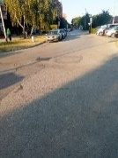  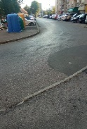  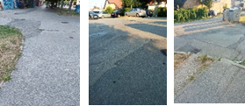  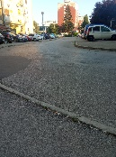
3 | JEŽEVSKA ULICA 1-3 | ASFALTIRANJE NOGOSTUPA I PRILAZNE CESTE | 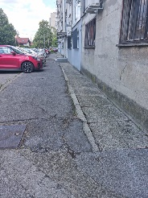  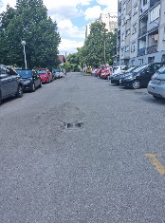  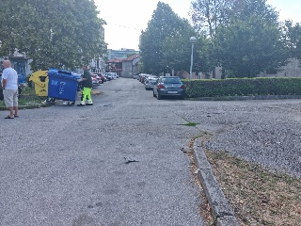
4 | IVANIĆGRADSKA 60-66 | UKLANJANJE POSTOJEĆEG ASFALTA I POSTAVLJENJE NOVOG SLOJA NA NOGOSTUPU ISPRED ZGRADE, OD PJEŠAČKOG PRIJELAZA KOD LEPROVIČKE DO KRIŽANJA SA IVEKOVIĆEVOM | 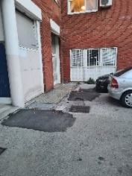  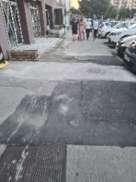  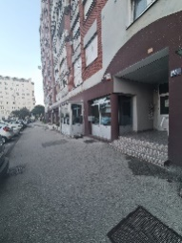
5 | 1. FERENŠČICA 57-61 | ASFALTIRANJE PLOČNIKA SA ISTOČNE I ZAPADNE STRANE STRANE ZGRADE | 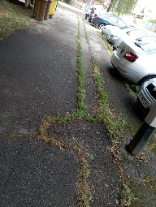  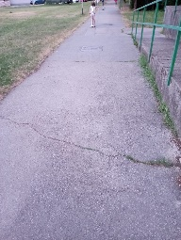  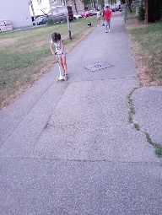
6 | FERENŠČICA / VUKOVARSKA | POPRAVAK NOGOSTUPA KOJI VODI OD TRAMVAJSKE STANICE FERENŠČICA PREMA PJEŠAČKOM PRIJELAZU ULICE GRADA VUKOVARA. ASFALT JE PROPAO TE JE POTREBNA SANACIJA | 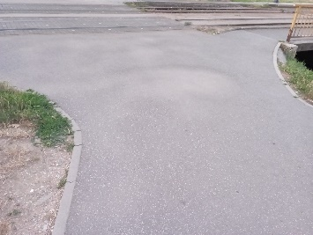
7 | 1. FERENŠČICA 51-55 | ASFALTIRANJE PLOČNIKA SA ISTOČNE STRANE STRANE ZGRADE | 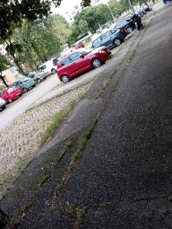  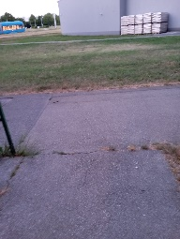
8 | DONJE SVETICE 107-117 | NIVELACIJA NOGOSTUPA, PRILAZA STEPENICAMA KOJE VODE NA NOGOSTUP ULICE DONJE SVETICE PREMA LIDLU TE ASFALTIRANJE NOGOSTUPA ISPRED ZGRADA | 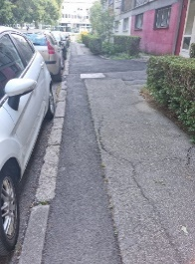  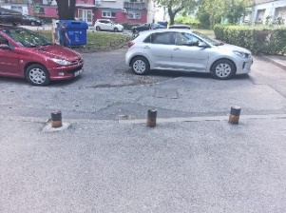  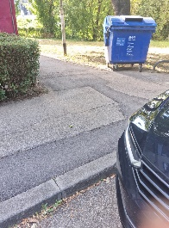
9 | ULICA DONJE SVETICE (OD IVEKOVIĆEVE DO STEPENICA PREMA LIDLU) | IZDRADA NOVOG NOGOSTUPA KOJI TRENUTNO NE POSTOJI A KOJI BI PO ISTOČNOJ STRANI ULICE SPAJAO POSTOJEĆI NOGOSTOPU KOJI PO IVEKOVIĆEVOJ DOLAZI DO KRIŽANJA SA DONJIM SVETICAMA I STEPENICE KOJE VODE NA PJEŠAČKI PRIJELAZ PREMA TRGOVINI LIDL. | 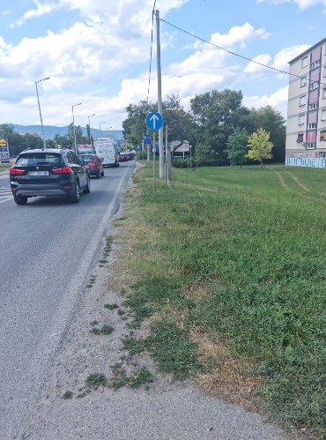
10 | ULICA DONJE SVETICE (OD LOVINČIĆEVE DO IVEKOVIĆEVE, ISTOČNI NOGOSTUP) | POPRAVAK POSTOJEĆEG NOGOSTUPA SA ISTOČNE STRANE ULICE KOJI PROLAZI ISPRED SKLADIŠTA BIVŠE DIONE. | 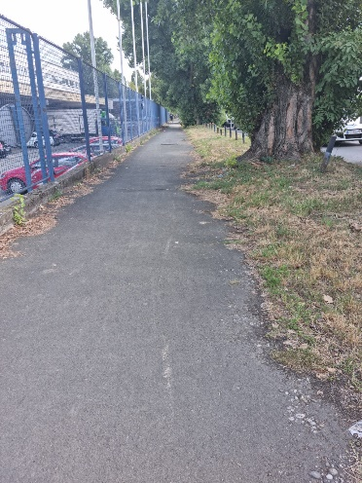

 | LOKACIJA | OPIS AKTIVNOSTI | SLIKE
1 | Zelene površine oko stambene zgrade 1. Ferenščica 55-61 | Na navedenoj zelenoj površini ima mnogo rupa kraj korjenja stabala (koje su uradili vjerovatno štakori), nakon zapunjavanja rupa potrebna je sadnja trave kako bi se površina ponovno zazelenila (dio KČ br. 3385/1) | 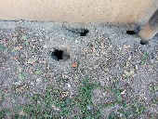  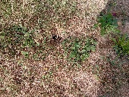  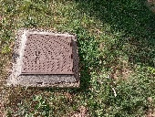  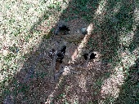  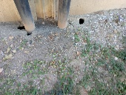  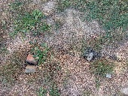  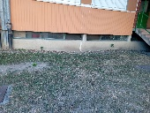  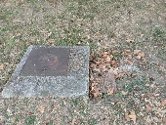
2 | Zelena površina ispred stambene zgrade Ivanićgradska ulica br. 54-58 | Proštihati zemlju, ukloniti veće kamenje iz zemlje, posijati travu. Na dva mjesta u visini ulaza 56 i 58 zasaduiti dva ružićnjaka kao što je zasađen jedan u visini ulaza 54.KČ br. 3396/12; 4341/1; 3776/1; 3774; 3602/1; 3603; 3604 | 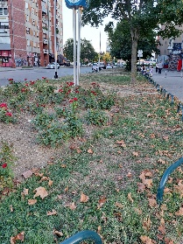  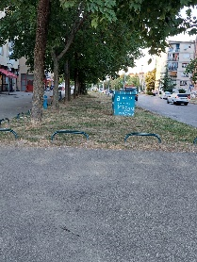
3 | Zelena površina ispred stambenih zgrada Donje Svetice ulica 107-119 (prostor ispred i na parkiralištu) | Proštihati zemlju, ukloniti veće kamenje iz zemlje, posijati travu. Najužnom djelu površine gdje se nalaze postojeće klupe, iste je potrebno zamijeniti novim setom stol + 2 klupe. Dio KČ br. 4040/1 | 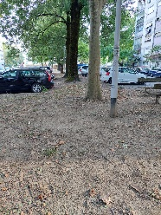  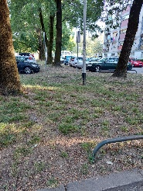  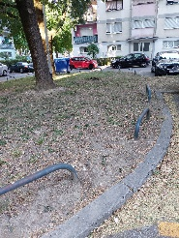
4 | Zelena površina ispred stambenih zgrada Ivekovićeva ulica 23-35 (prostor ispred i na parkiralištu) | Proštihati zemlju, ukloniti veće kamenje iz zemlje, posijati travu. Na lokaciji uz glavnu prometnicu (iza klupica prema cesti) zasaditi cvjetnjak. Na mjestu gdje se nalaze klupce, na mjestu gdje su dvije klupce jedna nasuprot druge treba postaviti set stol + 2 klupe. Dio KČ br. 4040/1 | 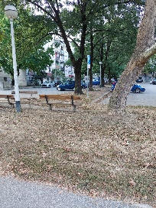  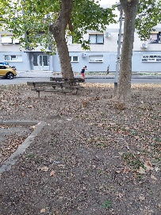
5 | Park iza stambene zgrade 1. Ferenščica 68-72 | U parku je potrebno uraditi nove staze jer su postojeće sa sitnim šljunkom neprikladne (šljunak stalno završava na anti stres podlogama pa djeca padaju jer se kamenčići klužu po toj podlozi) a i trenutno su u toliko lošem stanju da za vrijeme kiše park postane jezero u koje se onda danima ne može ući. Također u parku je potrebnoi postaviti ljuljačku za djecu u dobi do 3 godine starosti sa zaštitnom pregradom na sjedalu. | 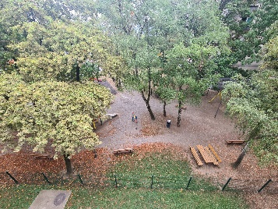
6 | 1. FERENŠČICA KOD KBR. 39 I 55 | UKLANJANJE POSTOJEĆEG ASFALTA I POSTAVLJENJE NOVOG SLOJA . | 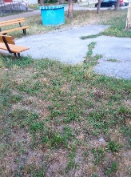  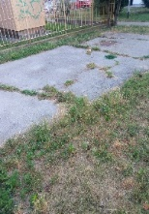
7 | Zelena površina na spoju Heinzelove ulice sa Lovinčićevom i ulicom Donje Svetice | Na lokaciji predlažemo preštihavanje zemlje i navoženje novog sloja kako bi se uklonila utabana staza te sadnju trave i nekoliko drveća i jedan cvjetnjak na centralnoj poziciji te površine. KČ br 4328/8 | 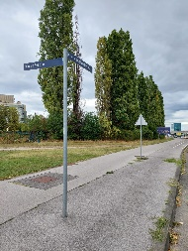  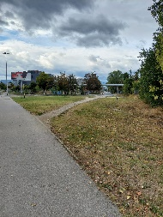  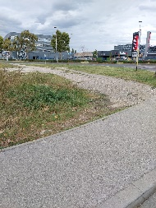  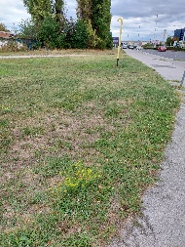
8 | Zelena površina iza tzv. čokoladne zgrade | Na navedenoj zelenoj površini postoje dva stola sa klupama koje su napravili stanovnici okolnih zgrade a koje se nalaze u sjeni okolnih stabala i često se koriste tokom ljetnih mjeseci. Potrebno je postaviti na te lokacije 2 seta stolova sa 2 klupe na travnatu podlogu, bez dodatnog betoniranja ili stavljanja kocki ispod njih. | 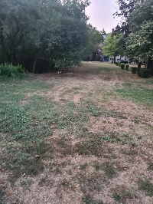  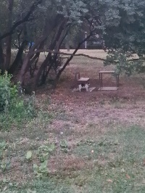
9 | Zelena površina na križanju 1. i 6. Ferenščice | Na navedenoj površini je potrebno postaviti klamerice zbog konstantnog nepropisnog parkiranja vozila na zelenu površinu. Također potrebno je na djelovima navesti novu zemlju te površinu zazeleniti sadnjom nove trave. Površina je na djelu KČ br. 3414/1 | 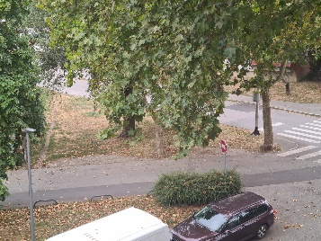
10 | Zelena površina uz tramvajsku prugu od tramvajske stanice Ferenščica prema tramvajskoj stanici Getaldićeva | Uz travajsku prugu cjelom dužinom zasaditi grmlje kako bi se fizički odjelila površina na kojoj se nalazi nova šetnica od tramvajske pruge. | 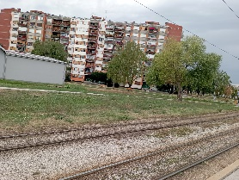  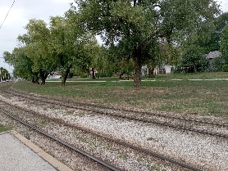
11 | Zelena površina omeđena ulicama 1. Ferenščica (od kućnog broja 68 do 74) i ulicom 6. Ferenščica | Ispod drveća je samo zemlja bez ikakve trave te se usljed padalina kroz godine na sredini stvorilo udubljenje u tlu gdje se prilikom većih kiša stvara jezero. Potrebno je na tu površinu dovesti frišku zemlju i zasaditi travu kako bi se površina osvježila i kako se ne bi skupljala voda tokom kišnih dana. KČ br. 3433/26 | 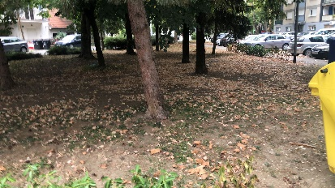
12 | Staza na Ferenščici koja vodi prema tramvajskom stajalištu Ferenščica | Sadnja drveća uz stazicu. Dio KČ br. 3396/3 kod tramvajske stanice Ferenščica u smjeru istoka (južna stanica) | 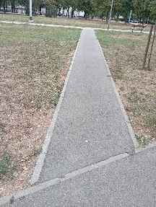

Ad 2. Aktualna komunalna problematika

Članovi Vijeća primili su pisani materijal uz poziv..

U raspravi oko aktualne komunalne problematike sudjeluje 6 od 7 vijećnika. Raspravljaju o slijedećoj problematici:
1. Ponovno postavljanje kišobrana na prijašnjoj lokaciji i uvrštenje istog kao kulturno dobro
2. Postavljanje poštanskog sandučića na lokaciji Ivaničgradska ulica

Predsjednik Vijeća MO Ferenščica Ante Palada obavještava sve prisutne vijećnike o mailovima (upitima i prijedlozima građana) pristiglima na službenu mail adresu MO Ferenščica, te da su zahtjevi građana poslani na očitovanje i na daljnje postupanje na mail vijeća Gradske četvrti Peščenica-Žitnjak koji su iste poslali na daljnje postupanje nadležnim gradskim službama i poduzećima.
U raspravi oko aktualna komunalna problematika sudjeluje 6 od 7 vijećnika.

Nakon rasprave Vijeće jednoglasno donosi:

Z A K L J U Č A K
o rješavanju komunalne problematike

Sukladno stručnom mišljenju Gradskog zavoda za zaštitu spomenika kulture i prirode (klasa612-03/22-005/478, ur.br. 251-14-05/005-22-2 od 13.07.2022.), Vijeće Mjesnog odbora Ferenščica predlaže Vijeću Gradske četvrti Peščenica-Žitnjak da Skupštini Grada Zagreba uputi:

- Prijedlog za proglašavanje oglasnih stupova „Kišobrana“ Gradske četvrti Peščenica-
Žitnjak dobrom od lokalnog značenja sukladno čl. 17. Zakona o zaštiti i očuvanju

kulturnih dobara.

Obrazloženje: Oglasni stupovi „Kišobrani“ Gradske četvrti Peščenica-Žitnjak, postavljeni u sklopu uređenja Peščenice-Žitnjak kroz projekt Urbana kozmetika 1983., dio su vrijedne urbane opreme kojom se željelo evocirati oblike oglašavanja na oglasnim stupovima kakvi se u Zagrebu koriste od druge polovice 19. stoljeća. Kako se u mišljenju Gradskog zavoda za zaštitu spomenika kulture i prirode navodi, radi se o dijelu vizualnog identiteta Peščenice-Žitnjak prepoznatljivog dizajnerskog rješenja akademskog kipara Svana Vujičića-Ridla „koja svjedoči o visokoj razini kulturne svijesti i urbanih promišljanja te ujedno o značajnoj dizajnerskoj realizaciji“, stoga VMO Ferenščica donosi zaključak kako je navedeno u dispozitivu.

Ovaj zaključak dostavit će se Vijeću gradske četvrti Peščenica – Žitnjak na daljnje postupanje.

Z A K L J U Č A K
o postavljanju poštanskog sandučića na lokaciji Ivanićgradska ulica

Temeljem prijedloga Ante Palada vezanog za postavljanje postavljanje poštanskog sandučića na lokaciji Ivanićgradska ulica 54, Vijeće Mjesnog odbora Ferenščica, predlaže Vijeću Gradske četvrti Peščenica-Žitnjak da od nadležnog poduzeća Hrvatske pošte zatraži:

- Postavljanje poštanskog sandučića na lokaciji Ivanićgradska ulica 54 na zidu kod Mini marketa „M“ ili na zelenoj površini nasuprot navedene lokacije

Obrazloženje: U kvartu nemamo poštanskog sandučića, a zbog velikog broja novih stanovnika u naselju uz postojeće stanovnike te udaljenosti poštanskog ureda koji se nalazi na Trgu Stjepana Konzula smatramo kako je potrebno postaviti sandučić na predloženu lokaciju koja je vrlo prometna jer njome svakodnevno prolazi većina stanovnika našeg MO

Ad 3. Korištenje prostora MS

Jednoglasno je prihvaćena izmjena korištenje prostora mjesne samouprave za 2022 godinu od strane Gerontološkog centra Doma za starije osobe Pešćenica, u periodu od 01. rujna do 31. prosinca petkom u vremenskom periodu od 08:00 do 10:00.

Ad 4. Razno: izvješća, pitanja i prijedlozi

Na zahtijev stanara ulice VII. Ferenščica iznesenom na sastanku sa predstavnicima Tržnica Zagreb tražimo od nadležnih gradskih tijela utvrđivanje vlasništva za katastarske čestice br. 4186/1 i 4122/1 iz razloga što se na njima parkiraju motorna vozila koja po noći ostavljaju upaljene motore i svijetla te time ometaju građane (vozila čekaju početak rada Veletržnice i Hladnjače koja ih više ne pušta da u njihovom dvorištu preko noći čekaju početak radnog vremena). Razlog utvrđivanja vlasništva čestica se traži kako bi stanari znali kome se obratiti sa problemom i prijavom parkiranih vozila. Tvrtka Dukat čiji se djelatnici koriste parkingom tvrdi kako oni nisu vlasnici te ne urgiraju na navedenoj lokaciji.

Dovršeno u 21:00 h

KLASA: 024-08/22-003/1589
URBROJ:251-13-11-11-22-2
U Zagrebu , 23. kolovoza 2022.

Zapisnik sastavio: Predsjednik
Danko Knoblo Vijeća Mjesnog odbora
Ante Palada

